TP1 – Parte 2 – Compiladores
UFMG - 2021/2
Nomes: Breno Pimenta ; Lécio Alves
Matrículas: 2017114809 ; 2016065120

1. Introdução:
Este trabalho consiste em implementar um compilador para uma linguagem chamada TIGER, definida a seguir. O trabalho é dividido em três partes e cada uma trata de um componente do compilador. A tabela abaixo mostra os componentes de um compilador, neste trabalho intitulado TP1 – Parte 2 fizemos um analisador sintático.

Parte | Função
Analisador Léxico | Analisar o código conforme os símbolos
Analisador Sintático | Verificar se a estrutura do código de acordo com a gramática
Analisador Semântico | Verificar escopos e tipos
Gerador de Código Intermediário | Gerar código intermediário

2. A Linguagem TIGER:
Aqui descrevemos um exemplo de código e a gramática da linguagem TIGER.
Para termos uma ideia de uma entrada válida, abaixo há um exemplo de programa em TIGGER que imprime o somatório de 0 a 10:

/* este é um comentário */
let
val s := 0
val n := 10
in
for i := 0 to n do s := s + i ;
print(s)
end

Temos os seguintes símbolos terminais: while, for, to, break, let, in, end, function, var, type, array, if, then, else, do, of, nil, além de ",", ":", ";", "(", ")", "[", "]", "{", "}", ".", "+", "-", "*", "/", "=", "<>", "<", "<=", ">", ">=", "&", "|", ":=" .
Abaixo apresentamos a gramática livre do contexto para a linguagem:
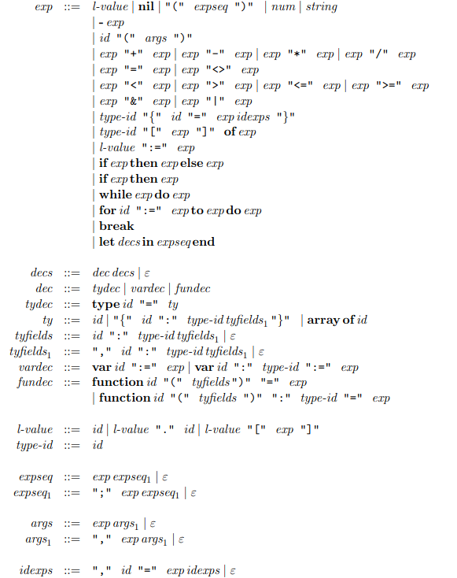

3. Características do analisador sintático.
O analisador sintático é a parte do compilador que faz a checagem de erros sintáticos: erros de sentenças do programa. Esse analisador é implementado usando uma gramática livre do contexto e um autômato com pilha, ambos são equivalentes. Primeiramente o scanner recebe o texto do código fonte, elimina comentários e espaços e o transforma em tokens, que nada mais são além de tuplas com a forma (<comando>,<endereço>,<valor>) onde <comando> é um token, <endereço> é a posição do token no código e <valor> é o valor atribuído ao comando, como no caso de constantes, variáveis e nomes de estruturas.
O analisador sintático recebe a lista de tokens e a processa utilizando as regras da gramática livre de contexto especificada, ao final ele deve retornar sucesso ao reconhecer a construção do programa; ou erro, caso o programa esteja escrito errado. Erros detectados serão apenas os relacionados à posição dos tokens, outros erros não serão detectados, como os de tipos incorretos.
O método para

4. Ferramentas usadas:
Todo trabalho foi feito na linguagem C. Para esta parte do trabalho foi usada a ferramenta Yacc, ela tem o papel de automatizar o processo de construir o analisador sintático.

O arquivo de configuração do software yacc chama-se tiger.y e encontra-se na pasta principal.
A estrutura deste arquivo é composto de 3 partes delimitadas pelo símbolo
“%%” , assim como no lex, na primeira seção pode ser incluído código auxiliar em C e definição dos tokens e opções da ferramenta, na segunta colocamos a gramática, e na terceira pode-se colocar mais código em C.

5. Modo de usar:
Para gerar o código, pode ser usado o arquivo makefile incluso
O código do TP pode ser utilizado usando o makefile fornecido, uma pequena ajuda será imprimida na tela ao digitar make
Para gerar o analisador léxico e executá-lo com todos os códigos fonte da pasta testes, digite make todos
A medida que um arquivo é processado, os tokens serão gerados e passados ao analisador sintático que vai verificar se a linguagem está de acordo com a gramática e indicar aceite ou erro. Também será impresso o código fonte na tela.

Bibliografia:
- Aho, Sethi, Ullman, Compilers: Principles, Techniques, and Tools, Addison-Wesley, 1986. ISBN 0-201-10088-6

